**I. LÝ DO CHỌN ĐỀ TÀI**

Những năm gần đây, phong trào tái chế rác thải nhựa thành đồ dùng tại trường TH&THCS Nghĩa Lộ diễn ra sôi nổi, mang lại hiệu quả rất tích cực. Việc làm ra các sản phẩm đồ dùng từ vật liệu tái chế trở nên gần gũi, quen thuộc với học sinh tại trường.

Bên cạnh vật liệu nhựa thường dùng chúng em nhận thấy có thể làm một số vật dụng từ những vật liệu thiên nhiên như xơ mướp.

Hàng năm, gia đình em và những nhà xung quanh đều trồng mướp. Những quả mướp già bị lá che lấp tưởng chừng bị bỏ đi một cách lãng phí. Qua tìm hiểu chúng em thấy ông bà xưa đã dùng xơ mướp để rửa bát, để tắm rất sạch và tiện lợi.

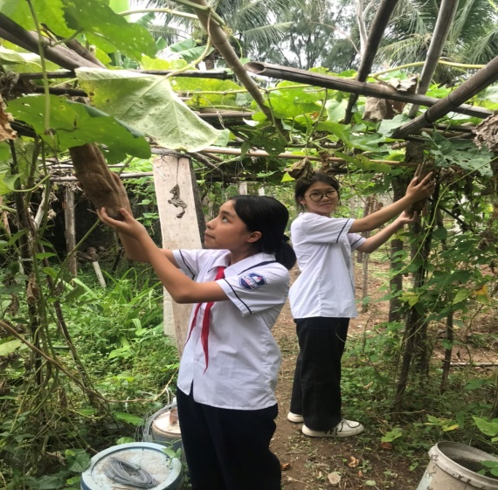

*Hình ảnh thu hái mướp già, khô*

Ngày nay có rất nhiều khách sạn lớn đã và đang có xu hướng sử dụng các sản phẩm thân thiện với môi trường trong đó có một số sản phẩm làm từ xơ mướp.

Với xu hướng đó, chúng em mong muốn có thể sử dụng những nguyên liệu có sẵn ở địa phương để tạo ra những sản phẩm cần thiết gần gũi với cuộc sống thay thế cho những đồ dùng vật dụng hiện tại, đang được làm ra từ những vật liệu khó phân hủy ảnh hưởng lớn đến việc bảo vệ môi trường. Qua việc tìm tòi và sáng tạo của bản thân, chúng em chọn đề tài nghiên cứu***: “Sản phẩm sáng tạo từ xơ mướp”***.

**II. CÂU HỎI NGHIÊN CỨU, VẤN ĐỀ NGHIÊN CỨU, GIẢ THUYẾT KHOA HỌC**

**1. Câu hỏi nghiên cứu**

- Cách xử lí xơ mướp khô và cách làm các sản phẩm handmade ứng dụng vào cuộc sống như thế nào?

**2. Vấn đề nghiên cứu**

- Cần làm được một số sản phầm handmade từ xơ mướp ứng dụng vào cuộc sống góp phần bảo vệ môi trường.

**3. Giả thuyết khoa học**

- Sản phẩm từ xơ mướp ứng dụng vào đời sống hàng ngày

**III. THIẾT KẾ VÀ PHƯƠNG PHÁP NGHIÊN CỨU**

**1. Kế hoạch nghiên cứu**

Để thực hiện tốt mục đích nghiên cứu, chúng em đã thực hiện dự án từ tháng 8/2023 đến tháng 10/2023 với các nhiệm vụ nghiên cứu cơ bản sau đây:

- Tuần 1/ tháng 8: Tìm hiểu đặc điểm, tác dụng của xơ mướp và nhu cầu sử dụng sản phẩm tắm xơ mướp trong đời sống.

- Tuần 2-3/ tháng 8: Đề xuất giải pháp xử lí xơ mướp và cách làm một số sản phẩm phòng tắm, sản phẩm nhà bếp từ xơ mướp

- Tuần 4/ tháng 8- Tuần 2/tháng 9: Thiết kế phương pháp thực hiện giải pháp.

- Tuần 3/9- Tuần 2/ tháng 10: Thực hiện giải pháp làm sản phẩm. Kiểm chứng phương pháp và hoàn thiện.

- Tuần 3/ tháng 10: Viết báo cáo sản phẩm.

**2. Phương pháp nghiên cứu**

**2.1. Phương pháp nghiên cứu lí thuyết**

- Tìm hiểu các tài liệu và thông tin có liên quan đến đề tài như:

+ Thành phần, công dụng của xơ mướp

+ Thời gian sử dụng và công dụng của sản phẩm từ xơ mướp trong đời sống.

**2.2. Phương pháp nghiên cứu thực nghiệm**

- Phương pháp quan sát khoa học: Quan sát trực tiếp, thu thập thông tin về thực trạng sử dụng các sản phẩm tắm xơ mướp trong đời sống hàng ngày

- Phương pháp thực nghiệm khoa học:

+ Quan sát hiệu quả của việc sử dụng các sản phẩm xơ mướp trong thực tế.

+ Chế tạo các sản phẩm mẫu từ xơ mướp.

**IV. TIẾN HÀNH NGHIÊN CỨU**

**1. Thực trạng sử dụng xơ mướp tại địa phương và nhu cầu sử dụng sản phẩm phòng tắm, sản phẩm nhà bếp trong thực tế.**

Tại địa phương, hàng năm gia đình em và những gia đình xung quanh đều trồng mướp. Những quả mướp già tưởng như không có giá trị, bị bỏ đi một cách lãng phí. Chúng em nhận thấy có thể sử dụng xơ mướp làm một số vật dụng thân thiện với môi trường có thể sử dụng trong đời sống hàng ngày.

Qua tìm hiểu, chúng em nhận thấy xơ mướp từ xưa đã được sử dụng trong cuộc sống hàng ngày như để rửa bát, tắm rửa... tự nhiên, rất sạch, tiện lợi an toàn cho sức khỏe và môi trường.

Ngày nay, nhu cầu sử dụng các sản phẩm phòng tắm cũng như các sản phẩm cho nhà bếp tăng cao. Đã có nhiều hộ gia đình, các khách sạn lớn ưu tiên sử dụng các sản phẩm từ thiên nhiên, thân thiện với môi trường trong đó có một số sản phẩm từ xơ mướp.

Do vậy, để có được những sản phẩm thân thiện môi trường thì cần có giải pháp xử lí xơ mướp, tạo hình và hoàn thiện cho sản phẩm.

**2. Tìm hiểu đặc điểm, tác dụng của xơ mướp**

Cây mướp thuộc loại cây dây leo, thân thảo. Thân dài nhỏ có màu xanh lục nhạt, thân hình tiết diện đa giác, bên ngoài có nhiều lông trắng rải rác.

Quả mướp có hình trụ và hơi thuôn dài, quả xanh chất mềm, xốp chứa nhiều nước. Khi quả dần già đi sẽ chuyển sang màu nâu, lõi nhiều xơ và dai. Trong quả mướp có nhiều hạt hình tròn dẹt.

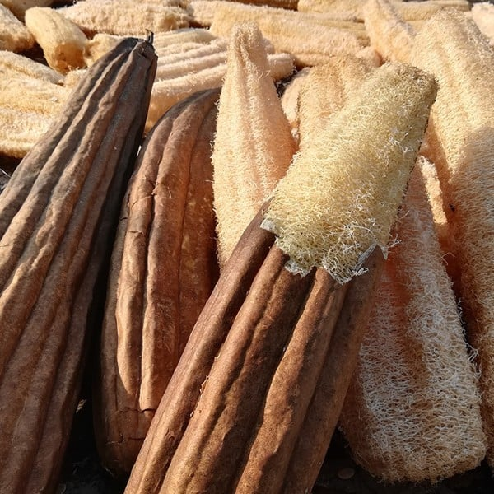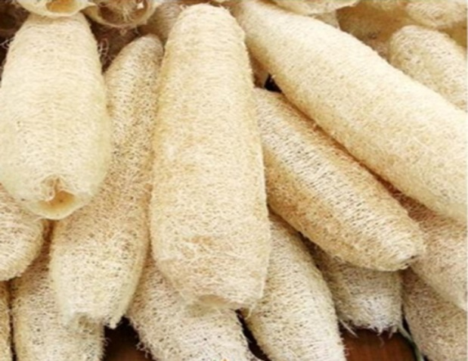

*Hình ảnh xơ mướp*

Xơ mướp chính là phần lõi của quả mướp. Khi quả mướp già và khô đi, bóc vỏ để lấy hạt làm giống, phần còn lại sẽ là xơ mướp. Xơ mướp vị ngọt tính bình, có tác dụng hoạt huyết thông lạc, thanh nhiệt giải độc, tiêu sưng. Xơ mướp chủ yếu điều trị các chứng bệnh đau tức ngực, co thắt cơ, tắc tia sữa, ho do phế nhiệt, cổ trướng phù nề, mụn nhọt sưng tấy, cầm máu,…

Không những thế, Y học hiện đại đã nghiên cứu và chỉ ra rằng, xơ mướp còn có tác dụng như thuốc giảm đau, chống viêm sưng, giúp an thần, hạ lipid trong máu,…

Ngoài ra, bên cạnh những tác dụng trong việc chữa trị bệnh, trong cuộc sống hàng ngày thì xơ mướp còn được sử dụng làm nhiều sản phẩm handmade đặc biệt là các vật dụng trong phòng tắm nhờ các đặc điểm:

+ Xơ mướp có tính hút ẩm cao, mềm, nhẹ, những sợi tơ đan xen của xơ mướp giúp đánh bật vết dầu mỡ.

+ Xơ mướp có chứa glycerine thành phần giúp dưỡng ẩm, đồng thời vitamin E từ xơ mướp thấm qua da trong quá trình tắm, giúp làm mềm da. Sợi xơ mướp giúp tẩy tế bào chết, giảm nếp nhăn, kích thích lưu thông máu trên da.

**3. Tiến hành thực nghiệm làm các sản phẩm phòng tắm, nhà bếp từ xơ mướp**

Quá trình thực nghiệm làm các sản phẩm phòng tắm, nhà bếp từ xơ mướp được chúng em thực hiện qua 2 lần cụ thể như sau:

**3.1. Lần 1**

**Bước 1:** Chuẩn bị nguyên liệu

Chọn hái quả mướp đạt tiêu chuẩn, quả già dấu hiệu: vỏ dày hơi ngả vàng và hơi khô như vậy mới có nhiều xơ, xơ mềm và trắng đẹp. Hoặc có thể lúc quả đủ già hái xuống, phơi khô.

**Bước 2:** Xử lí xơ mướp

- Tách vỏ, bỏ hạt

+ Dùng dao khía xung quanh vỏ mướp thành từng khoanh, xong rồi bóc vỏ từng khoanh.

+ Cắt 2 đầu quả mướp rồi trút hạt ra, mướp già thì hạt nó sẽ có màu đen, trước khi lột vỏ hãy xóc quả mướp thật mạnh hạt sẽ tự tróc khỏi xơ.

Xử lí xơ mướp chỉ tách vỏ, bỏ hạt nên xơ mướp ngả màu nâu, sản phẩm sẽ không có thẩm mỹ

**3.2. Lần 2**

**Bước 1:** Chuẩn bị nguyên liệu

Chọn hái quả mướp đạt tiêu chuẩn, Quả già dấu hiệu: vỏ dày hơi ngả vàng và hơi khô như vậy mới có nhiều xơ, xơ mềm và trắng đẹp. Hoặc có thể lúc quả đủ già hái xuống, phơi khô.

**Bước 2:** Xử lí xơ mướp

- Tách vỏ, bỏ hạt:

+ Dùng dao khía xung quanh vỏ mướp thành từng khoanh, xong rồi bóc vỏ từng khoanh.

+ Cắt 2 đầu quả mướp rồi trút hạt ra, mướp già thì hạt nó sẽ có màu đen, trước khi lột vỏ hãy xóc quả mướp thật mạnh hạt sẽ tự tróc khỏi xơ.

- Giặt sạch, phơi khô

+ Để cho xơ mướp trắng đẹp không bị ngả vàng, xơ mướp sau khi bóc vỏ, bỏ hạt sau được thả ngay vào chậu nước lạnh 30 phút rồi giặt sạch bằng nước mưa hoặc nước máy nhiều lần. Phơi khô xơ mướp dưới ánh nắng mặt trời.

**Bước 3:** Tạo hình cho sản phẩm

Sau khi tách vỏ, bỏ hạt, xơ mướp được cắt, ép bằng thủ công nên mất nhiều thời gian, xơ mướp không được ép phẳng, không mịn.

**4. Tiến hành thiết kế và hoàn thiện các sản phẩm phòng tắm, nhà bếp từ xơ mướp**

Quy trình được rút ra sau 2 lần thực nghiệm làm sản phẩm

**Bước 1:** Chuẩn bị nguyên liệu

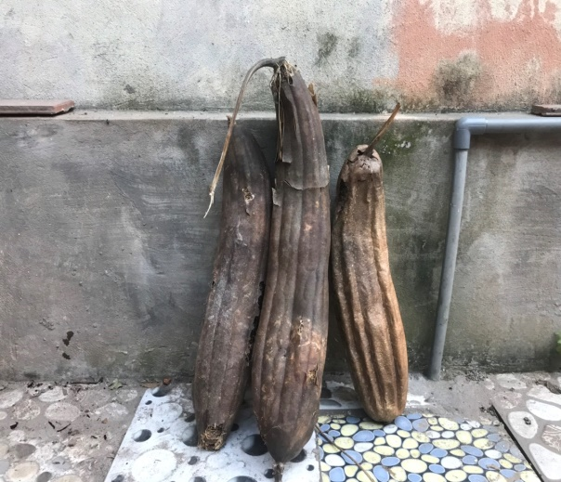Chọn hái quả mướp đạt tiêu chuẩn, quả già dấu hiệu: vỏ dày hơi ngả vàng và hơi khô như vậy mới có nhiều xơ, xơ mềm và trắng đẹp. Hoặc có thể lúc quả đủ già hái xuống, phơi khô.



*Hình ảnh chuẩn bị nguyên liệu*

**Bước 2:** Xử lí xơ mướp

- Tách vỏ, bỏ hạt:

+ Dùng dao khía xung quanh vỏ mướp thành từng khoanh, xong rồi bóc vỏ từng khoanh.

+ Cắt 2 đầu quả mướp rồi trút hạt ra, mướp già thì hạt nó sẽ có màu đen, trước khi lột vỏ hãy xóc quả mướp thật mạnh hạt sẽ tự tróc khỏi xơ.

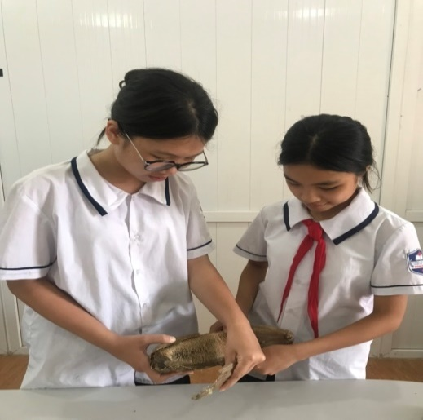

*Hình ảnh tách vỏ xơ mướp*

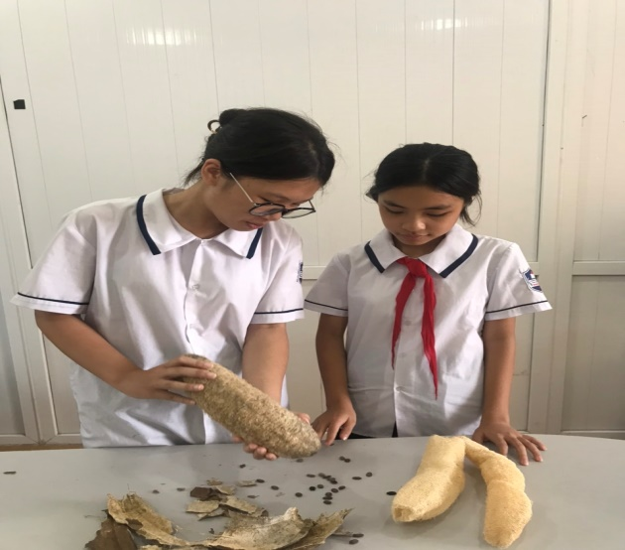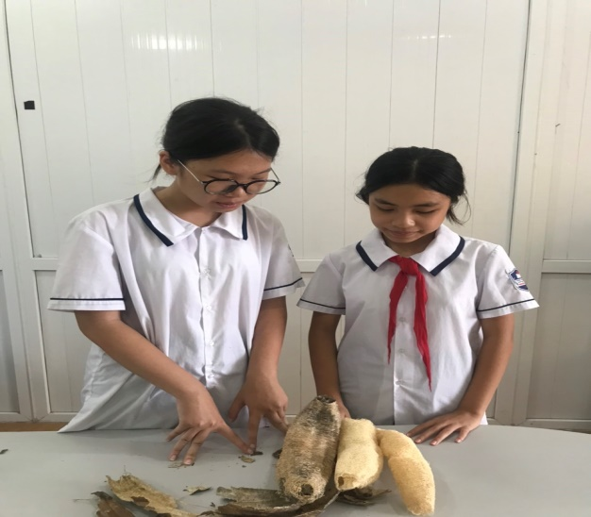

*Hình ảnh bỏ hạt xơ mướp*

- Giặt sạch, phơi khô

+ Để cho xơ mướp trắng đẹp không bị ngả vàng, xơ mướp sau khi bóc vỏ, bỏ hạt sau được thả ngay vào chậu nước lạnh rồi giặt sạch bằng nước mưa hoặc nước máy. Phơi khô xơ mướp dưới ánh nắng mặt trời.

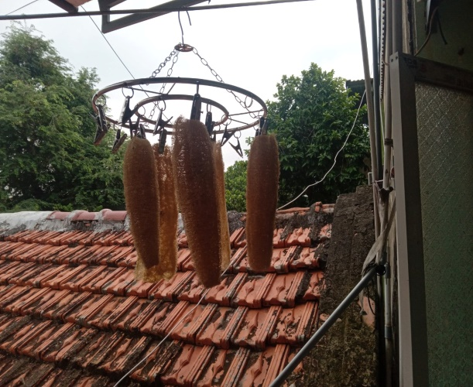

*Hình ảnh giặt sạch, phơi khô*

**Bước 3:** Tạo hình cho sản phẩm

Sau khi tách vỏ, bỏ hạt, xơ mướp được cắt, ép bằng máy ép mía để xơ mướp phẳng, mịn. Xơ mướp được tạo hình theo hình dạng sản phẩm cần làm như bông tắm, miếng rửa chén, túi đựng xà phòng….

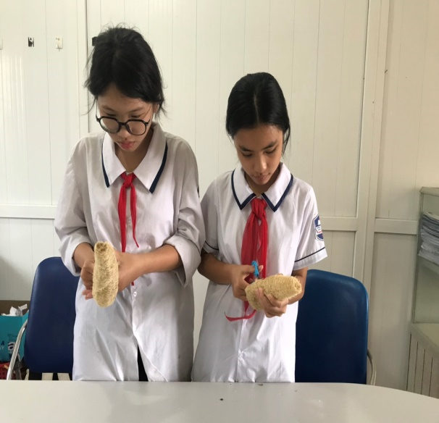

*Hình ảnh cắt xơ mướp*  *Hình ảnh ép xơ mướp*

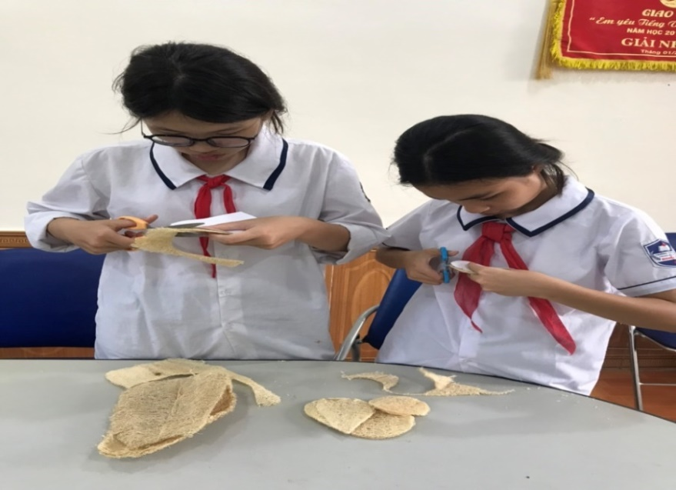

*Hình ảnh tạo hình sản phẩm*

**Bước 4:** Hoàn thiện tạo sản phẩm

Sản phẩm được may thêm dây treo, viền mép, làm tay cầm

Mỗi sản phẩm đượ c gắn tem mác, ghi tên sản phẩm, cách sử dụng, bảo quản, thời hạn sử dụng.

.

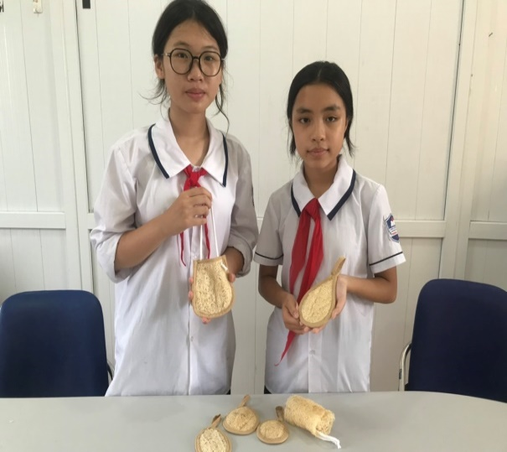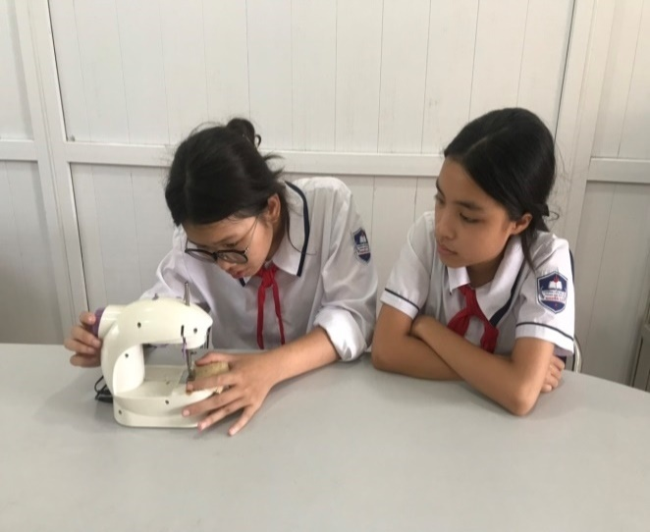

*Hình ảnh may viền, dây treo*

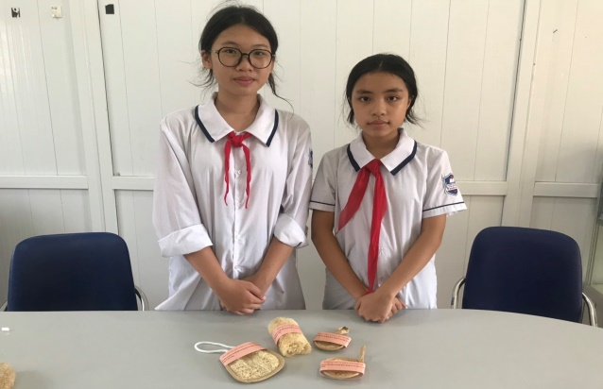

*Hình ảnh gắn tem mác sản phẩm*

**5 . Đánh giá thực trạng sử dụng sản phẩm phòng tắm, nhà bếp từ xơ mướp**

- Qua thực nghiệm sử dụng một số sản phẩm phòng tắm, sản phẩm nhà bếp làm bằng xơ mướp tại một số hộ gia đình đem lại hiệu quả rất cao. Các sản phẩm như là bông tắm hay miếng rửa bát được làm từ xơ mướp được xem là một “thế thân” hoàn hảo cho những loại vật liệu được làm từ nhựa. Bông tắm hay miếng rửa bát mềm mại lại còn mang đến khả năng tạo bọt cao, loại vật liệu này sẽ giúp gia đình tiết kiệm nước cũng như sữa tắm một cách đáng kể.

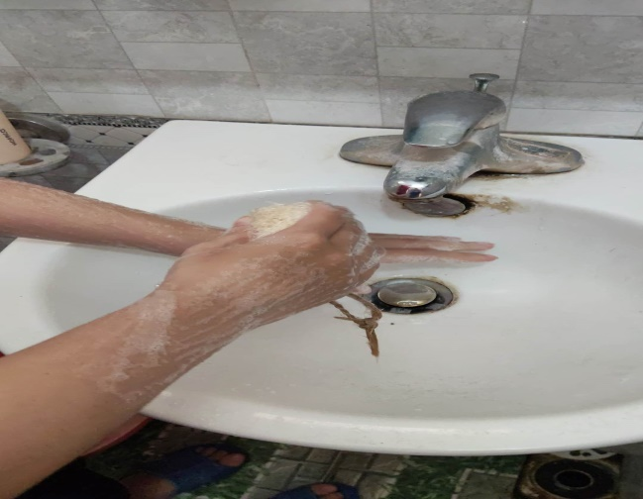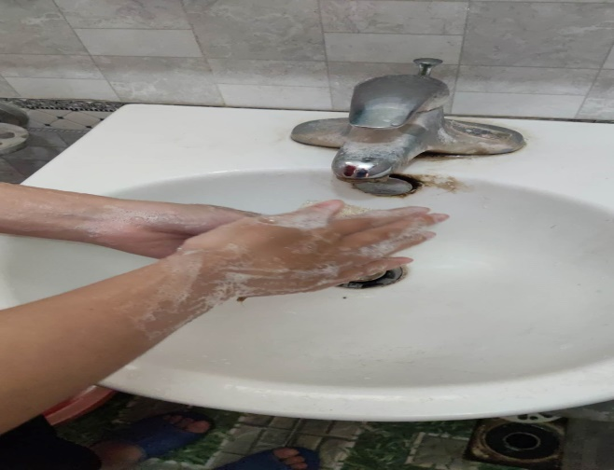

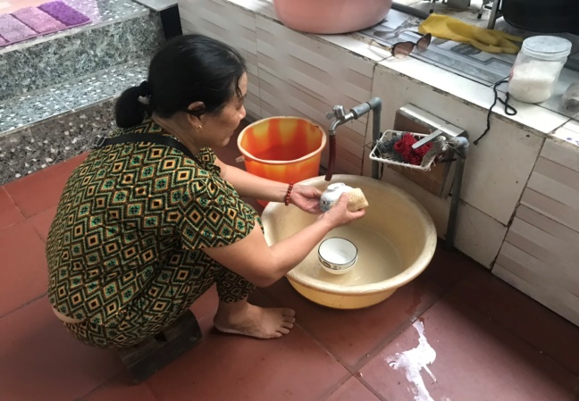

*Hình ảnh sử dụng sản phẩm*

- Kết quả đánh giá từ thực nghiệm sau khi hoàn thiện các sản phẩm từ xơ mướp được gửi tới 20 hộ gia đình (10 gia đình giáo viên, 10 gia đình học sinh) của trường TH&THCS Nghĩa Lộ.

- Qua khảo sát bằng phiếu 20 gia đình sử dụng thử nghiệm sản phẩm phòng tắm, sản phẩm nhà bếp làm từ xơ mướp. Kết quả cụ thể được trình bày ở bảng 1.

*Bảng 1. Kết quả điều tra sau thực nghiệm sử dụng sản phẩm làm từ xơ mướp*

|  |  |  |  |  |
| --- | --- | --- | --- | --- |
| STT | Câu hỏi về sản phẩm từ xơ mướp | Rất hài lòng | Hài lòng | Không hài lòng |
| 1 | Hiệu quả khi sử dụng | 90% | 10% |  |
| 2 | Tiện ích khi sử dụng | 80% | 20% |  |
| 3 | An toàn với con người. | 100% |  |  |

|  |  |  |  |
| --- | --- | --- | --- |
| STT | Câu hỏi về sản phẩm từ xơ mướp | Có | Không |
| 1 | Lựa chọn sản phẩm xơ mướp thay thế sản phẩm khác hiện nay | 90% | 10% |
| 2 | Nên được sản xuất quy mô ở địa phương | 80% | 20% |
| 3 | Nên được ứng dụng rộng rãi | 100% | 0 |

**V. KẾT LUẬN KHOA HỌC VỀ CÂU HỎI NGHIÊN CỨU**

**1. Nghiên cứu và chế tạo thành công sản phẩm phòng tắm, nhà bếp thân thiện với môi trường từ xơ mướp.**

Ngoài sử dụng các sản phẩm phòng tắm, sản phẩm nhà bếp, sản phẩm còn rất tự nhiên phù hợp với nhiều người, với mọi lứa tuổi trong gia đình.

Quy trình sản xuất đơn giản, nguyên liệu tự nhiên gần gũi, dễ kiếm tìm tại địa phương nên sản phẩm có giá thành rẻ đã giúp cho nhiều hộ gia đình,có thể sử dụng, sử dụng thường xuyên. Điều này đem lại hiệu quả cao trong việc giảm rác thải, tốt cho môi trường.

**\* Hiệu quả sử dụng:**

Sản phẩm phòng tắm, nhà bếp làm từ xơ mướp đã đảm bảo được các tiêu chí:

+ Thiết kế: Đơn giản, dễ làm.

+ Tiện ích sử dụng: Dễ sử dụng, tiết kiệm kinh tế, không gây trầy xước, có thể phân hủy được.

+ Hướng dẫn sử dụng: Sau khi sử dụng, để nơi khô ráo, thoáng mát, tránh ngâm trong nước và để khu vực ẩm thấp.

**\* Hiệu quả kinh tế**

Sản phẩm được chế tạo từ nguyên liệu tự nhiên, thân thiện với môi trường là nguyên liệu có nhiều tại địa phương, dễ dàng thu lượm. Do đó chi phí để chế tạo một sản phẩm phòng tắm, nhà bếp từ xơ mướp, chỉ khoảng từ 3.000đ đến 5.000đ .

Sản phẩm có thời gian sử dụng từ 6 tháng đến 1 năm. Như vậy mỗi năm một hộ gia đình chỉ mất từ 20.000đ đến 50.000đ để sử dụng các sản phẩm cho phòng tắm hoặc nhà bếp.

**2. Hướng phát triển của dự án**

Do có nhiều ưu điểm kể trên, nên hướng nghiên cứu tiếp của chúng em trong tương lai là nhân rộng được sản phẩm chế tạo được cho các hộ gia đình trong địa phương em cũng như khu vực đảo Cát Hải.

Trong thời gian tiếp theo chúng em sẽ tiếp tục cải tiến sản phẩm, phát triển thêm các sản phẩm tiện ích khác như dép, đế giày, lọ hoa, túi sách… thêm nhiều vật dụng mới ứng dụng vào đời sống.

Mở các trang Fanpage để quảng bá sản phẩm tới đông đảo người dân.

Để chế tạo được thêm nhiều sản phẩm chúng em rất mong nhận được sự giúp đỡ của nhà trường.

**VII. TÀI LIỆU THAM KHẢO**

|  |  |  |  |
| --- | --- | --- | --- |
| STT | Tên tài liệu | Tác giả | Đường link |
| 1 | Công dụng tuyệt vời của xơ mướp | Xuân Mai | https://www.bachhoaxanh.com/kinh-nghiem-hay/cong-dung-tuyet-voi-cua-xo-muop-1003986 |
| 2 | Quy trình làm xơ mướp | Lê Nguyễn | https://www.noron.vn/post/quy-trinh-lam-xo-muop-ung-dung-xo-muop-hldqwbblc3c |
| 4 | Khởi nghiệp từ xơ mướp | Thanh Hải | https://giaoducthoidai.vn/khoi-nghiep-tu-xo-muop-post327975.html |
| 5 | Các ứng dụng và đặc tính của xơ mướp | Thanh Huyền | https://mrmuop.vn/cac-ung-dung-va-dac-tinh-cua-xo-muop/ |
| 6 | Cách làm một số vật dụng từ xơ mướp | Mạnh Khải | https://laxanh.net/xo-muop-tam-oval/ |